
Directions:

1. Form East (Route 520): Make a left turn on Tennent Road's traffic light (after passing traffic lights of Route 79, Wyncrest Road and Gordon's Corner Road, depending on where you turn on Route 520). Pass the first traffic light (VERY SHORT). Keep going about 200 feet (VERY SHORT), and make a left turn on Church Road. The church is in the corner where Church Road meets Tennent Road (the first building on the right-hand side).
2. Form North, (Tennent Road): Pass the traffic light of Route 520. Then see Direction 1.
3. Form North (Route 9): Make a jug handle left turn on Route 520. On the first traffic light, make a right turn on Tennent Road. Then see Direction1.
4. Form South (Route 9): Make a right turn on Route 520. On the first traffic light, make a right turn on Tennent Road. Then see Direction 1.
5. Form South (Route 18): Exit on the ramp of Tennent Road. Turn left on Tennent Road at the ramp end. Pass the traffic light of Route 520. Then see Direction 1.

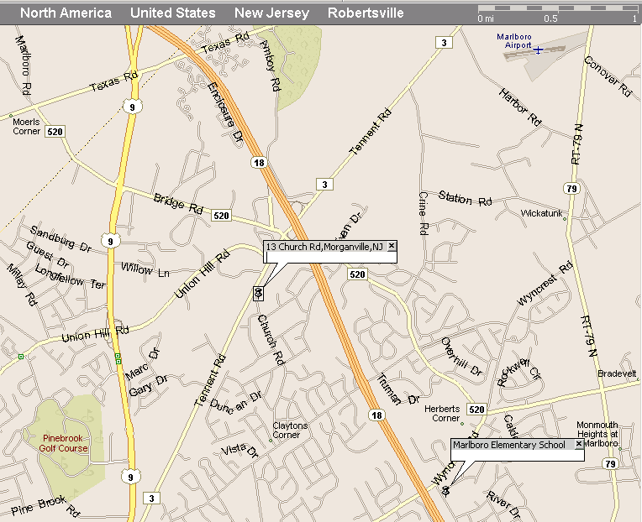瑪波羅教會簡介:我們自1995年底起，有數位家庭，在新澤西州瑪波羅市
(Marlboro)，照著聖經的教訓，開始奉主名聚會。我們於1998年向美國政府
註冊為非牟利機構。
郵寄住址: 2 Palomino Way, Marlboro, NJ 07746
電子信箱: ccy@churchinmarlboro.org; ddeng@churchinmarlboro.org
教會網站: http://www.churchinmarlboro.org/



瑪波羅教會
邀請您參加福音愛筵聚會

聯絡人： 陳憲明 (732-817-9867)

馬劍濤 (732-772-0759)
時間： 2006年3月25日(週六)
晚上6點30分

地點： 13 Church Road
Morganville, NJ 07751

將盡酒
聖經是一本引人入勝的書，神在其中用許多遙遠、古老的故事，為我們寫下無數神聖的啟示。在約翰福音第二章一至十一節，記載著一則非常有意思的往事，當然沒有例外，其間亦蘊涵著極為饒人回味的啟示。那天，耶穌和祂的母親去喝喜酒，筵席進行了一半，酒喝完了。主耶穌就把滿滿六口石缸的水，變成了酒，僕人把新酒交給管筵席的嚐，管筵席的還抱怨地對新郎說：『人都是先擺上好酒，等客人喝足了，纔擺上次的，你倒把好酒留到如今。』這是耶穌所行的頭一件神蹟。
這則故事所環繞的背景有二：一是喜筵，二則是酒。我們都知道喜筵的中心，就是那令人興奮，使人滿足的酒，而酒在聖經中的寓意乃是生命。喜筵當中，那種賓主盡歡，開懷暢飲的場面，就像是我們的人生。無可否認的，在生命初綻，也就是喜筵初開的當兒，我們的確有許多的新奇、刺激、挑戰和滿足。因為杯觥交錯，不虞有缺，人生的筵席確有其美好、滿足的一面。然而，正值我們酒酣耳熱之際，突然間，旁邊有人輕輕告訴你說：『朋友，酒用盡了。』這時，你該怎麼辦？正當我們興致飛揚、意氣風發的時候，有人像當頭棒喝一般，通知我們說：『朋友，你的生命用盡了。』這時，你怎麼辦？
親愛的朋友，今天人生的筵席裡，如果仍有滿足和享受，是因我們還有酒！然而，在人生旅途中，我們曾經遇過，也將再遇見許多次『酒用盡了』的場合。你、我皆知，我們人生的酒，遲早會用盡。雖然我們可能日日三省吾身，或者天天醉生夢死，但無論如何，你我都有那個拋不開，躲不掉，雖然明知，卻又不敢承認的死亡要面對。可是，雖然酒用盡了，雖然生命到了枯竭的地步，就在這個『酒用盡了』的筵席裡，有一位客人是你、我素未謀面，從不相識、也不重視的，
祂能變水為酒，將我們的生命注入新的活力，使我們的人生真正甘美，祂就是主耶穌。那天晚上，主耶穌在那個『酒用盡了』的筵席中，把水變為酒。今天祂也要在你我人生的筵席上，將我們身上的死亡變為生命。不僅如此，這個新的生命和那天晚間的新酒一樣，要為你、為我帶來更美好、更豐富、更實際的享受。因為，凡喝過那『水變為酒』的，都同意那天晚上管筵席的看法。
他說：『好酒。』不僅如此，還是『不盡的好酒』。
【福音見證】憑理性沒能認主，靠信心必得信實
感謝神對我的怜憫，感謝神沒有放棄我，我終于完全回到天父的怀抱，這是何等的欣慰，何等的喜樂之事！從我八十年代末第一次閱讀《圣經》到今年有十多年了。這么多年來，我常常試圖通過理性去思考和把握神、看待和了解基督教，雖然得到了一些基督教的相關知識，但是，這并沒有讓我同救主耶穌、天父建立起親密的關系，圣靈好像總是离我遠遠的，并沒有進到我的心中。這十多年的哲學思考、文化考量、社會思索的結果是“憑理性沒能認主”。
感謝神對我的怜憫，感謝神沒有放棄我，我是這樣一個冥頑不化的罪人，感謝神對我施以大能的拯救。
今年的四月十七日，我在空夏弟兄的引導下來到了咱們教會，也就是在這次的敬拜中，我被這里的气氛深深地吸引住了，鋼琴伴奏下，贊美的詩歌時時激蕩出我的淚水；傳道弟兄的話語也常常契合我心。那浪子回頭的故事不正說的是我嗎？那撒种的比喻不也是對我說的嗎？以前我作為慕道友去過其他地方的教會和團契，去听過道，去查過經，也在弟兄姊妹受洗時觀過禮，但一直沒有這樣深切的感受。感謝神，奇妙的救恩；感謝圣靈，在我心中造殿。我知道從這一刻起我已經得救了，我信了。
信主的感覺真好，得救的感覺真好。禮拜時我非常用心地唱頌贊美詩，我每天早晚禱告，深信“耶和華必關乎我的事”，我把大小的事情托付給他，他必看顧。我堅持每天讀經，而且真切的體會到信主前后從經文中獲得的信息的确不一樣，以前的道德教化、智慧文章、傳奇故事已經成為我每天必不可少的靈糧。信靠主，靠主賜給的信心和力量，我戒除了二十多年的抽煙惡習；信靠主，我身上其他的一些坏習慣也都在改變，我祈禱主對我進行全面的更新，去除我身上的罪，讓我從罪中擺脫，獲得真正的自由，讓我活出基督的榮耀。從我接受圣靈的洗禮到現在的三個月里，我感受到了“靠信心必得信實”。
感謝主對我的拯救，感謝主奇异的恩典。感謝在我信主的路上為我祈禱的弟兄姊妹們。世間万事互相效力，圣言的甘露已遍洒在我們中間，愿主耶穌基督的恩惠，神的慈愛，圣靈的感動常与我們同在！讓我們同聲頌贊救主我神！阿們。
――摘自《福音見證集》文冰紅 2005年7月10日

